***Муниципальное автономное дошкольное образовательное учреждение детский сад комбинированного вида «Сказка»***

***г. Лабытнанги***

**Открытое занятие для родителей по программе «Радуга»**

**НОД «Ребенок познает мир»**

**Тема: «Знакомство детей с понятием «последовательность»**

Выполнила и провела воспитатель

средней группы Кучугура Е.В.

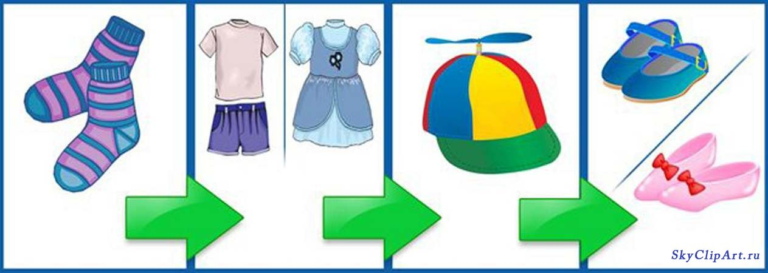

**Первый этап – знакомство с понятием «последовательность».**

Для детей 4-5 лет наиболее эффективный путь к осмыслению понятия «последовательность», к пониманию ее роли и места в нашей жизни лежит через сопоставление правильных и нарушенных последовательностей.

**Программное содержание:**

1. Вывести понятие «последовательность» на осознанный уровень детей,

Предоставить им возможность действовать со знакомыми последовательностями в мысленном плане.

1. Учить детей понимать необратимые последовательности (человек

рождается, взрослеет, старится, а не наоборот;

функционально бессмысленные последовательности (нельзя сначала класть крышу, а на ней возводить стены и фундамент дома; нельзя на обутую ногу надевать носки и т.п.)

Вся познавательная информация передается детям в форме необычных приключений в сказочной стране.

Воспитатель рассказывает детям о том, что где-то на свете, за высокими горами и бесконечными пустынями, лежит маленькая удивительная страна. А населяют ее интересные люди. Все в этой стране не так, как у нас. Но жители сказочной страны живут спокойно и радостно, так как не знают, как должно быть на самом деле.

**Воспитатель: -** а давайте ребята вы сейчас превратитесь в птичек и мы полетим в эту сказочную страну и посмотрим, как живут там сказочные жители. Я буду пилотом, который управляет самолетом, а вы сложите кисти рук так, чтобы у вас получились крылья и мы полетим.

**Проводится физкультминутка.**

**Воспитатель:** - вот мы и прилетели в сказочную страну, садитесь поудобнее занавес открывается, сказка начинается…

Однажды пилот совершенно случайно приземлил в этой стране самолет (была вынужденная посадка из-за мелких неисправностей самолета). Из самолета пилот вышел и решил посмотреть, как живется в сказочной стране. Его удивлению не было границ!

Первым делом пилот решил узнать, что это за страна ведь на карте она не обозначена. Подошел он к домику, странному такому. Внизу стоит крыша, на крыше – стены, из окна труба выглядывает. Долго ходил вокруг этого сооружения пилот, пока нашел что-то похожее на дверь. Хотел позвонить – звонка нет, хотел дверь открыть – ручки тоже нет, толкнул посильнее – дверь открылась.

Вошел пилот в дом и видит: на стуле с пятью ножками сидит старичок в шортах, рубашке, в меховой шапке на голове и валенках на ногах.

- Здравствуйте! – обратился пилот к странному старичку.

- Вы что, не знаете, что когда входишь в дом, то надо звонить? Для кого звонок повешен? – проворчал в ответ старичок.

- Да я хотел позвонить, но у вас с той стороны дома звонка нет, - возразил ему пилот.

- Да кто же звонки с обратной стороны вешает? – засмеялся старичок. – Сначала входишь в дом, а потом только на кнопку звонка нажимаешь. Поэтому звонок должен быть не снаружи, а внутри дома. Вошел – и звони.

Удивился пилот, осмотрелся, и впрямь – кнопка звонка прикреплена на стене. Делать нечего, подошел и позвонил. Раздался мелодичный звон, и старичок вдруг заулыбался: «Здравствуйте! Проходите, пожалуйста. Садитесь!»

Сел пилот на скамеечку, молчит от изумления. А странный старичок взял носки и вдруг стал их на валенки натягивать. Кряхтит, пыхтит, ругается, а ничего у него не получается. Смотрел, смотрел пилот, не выдержал и говорит:

- Что вы делаете?

- Как что? Одеваюсь, - ответил старичок. – Уже который день пытаюсь носки надеть. Старый я, мерзну. Без носок на улицу не хожу, боюсь, простыну. Вот надену носки, тогда за брюки возьмусь…

- Но вы же все неправильно делаете! – возмутился пилот.

- Как неправильно? Я по-всякому пробовал. Вы думаете, брюки на валенки легко надевать? Пробовал – ничего подобного. И свитер через шапку не лезет. Ох-ох-ох!

Пилот встал и пошел к выходу, а уходя, сказал: «У вас все получится только в том случае, если вы будете одеваться в правильной последовательности». Сказал и ушел.

Задумался старичок: «Что это такое – последовательность, да еще и правильная?».Хотел спросить у пилота, да того уже и след простыл.

**Воспитатель:** - Ребята, а вы знаете, в какой последовательности надо было одеваться старичку? Вы знаете, что такое последовательность?

Дети высказывают свои предположения и в результате совместного обсуждения приходят к единому мнению, что последовательность – это когда что-то совершается, следует друг за другом в определенном порядке. Если этот порядок нарушить, то наступает неразбериха, путаница, в которой трудно что-либо понять.

В дальнейшем воспитатель рассказывает детям о том, что в нашей жизни мы постоянно сталкиваемся с разными последовательностями:

**1**. События в сказках протекают в своей последовательности. **Например**, в сказке «Колобок» герои встречаются в своей последовательности, и если эту последовательность нарушить, то получится совсем другая сказка;

**2**. Времена года чередуются в своей последовательности, и если ее нарушить то…(ответы детей по картинкам).

**3.** Семь разных цветов, соединенных в определенной последовательности, называются радугой.

**Вот и с героями сказки Корнея Чуковского произошла «Путаница»:**

Замяукали котята: Надоело нам мяукать! Мы хотим как поросята, хрюкать!

А за ними и утята: Не желаем больше крякать! Мы хотим как лягушата, квакать!

Свинки замяукали: Мяу, мяу!

Кошечки захрюкали: Хрю, хрю, хрю!

Уточки заквакали: Ква, ква, ква!

Курочки закрякали: Кря, кря, кря!

Воробышек прискакал и коровой замычал: Му-у-у!

Прибежал медведь и давай реветь: Ку-ка-ре-ку!

И кукушка на суку: Не хочу кричать куку, я собакою залаю: Гав, гав, гав!

Только заинька был паинька: Не мяукал и не хрюкал –

Под капустою лежал, по-заячьи лопотал и зверюшек неразумных уговаривал:

Кому велено чирикать – не мурлыкайте!

Кому велено мурлыкать – не чирикайте!

Не бывать вороне коровою,

Не летать лягушатам под облаком!

**Воспитатель**: Ребята, расскажите, пожалуйста, с каким новым понятием мы сегодня познакомились, что это понятие означает?

Где мы с вами сегодня побывали, что интересного видели? Что вам запомнилось и понравилось больше всего?

**Воспитатель: Давайте в завершении нашего занятия мы проведем физкультминутку в правильной последовательности**

Как живешь? Вот так

А плывешь? Вот так

Как бежишь? Вот так

В даль глядишь? Вот так

Ждешь обед? Вот так

Машешь вслед? Вот так

Утром спишь? Вот так

А шалишь? Вот так